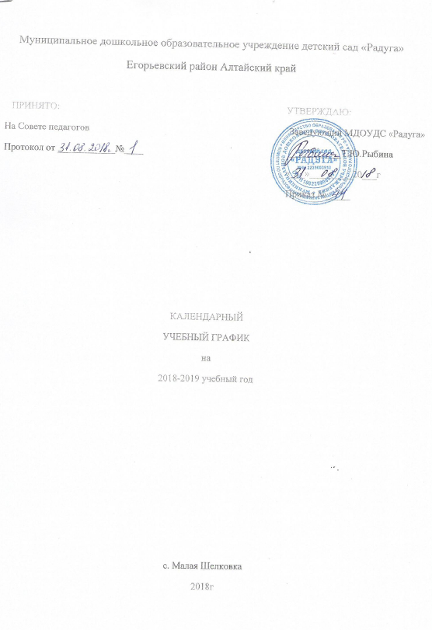

1. ПОЯСНИТЕЛЬНАЯ ЗАПИСКА
Календарный учебный график является локальным нормативным документом, регламентирующим общие требования к организации образовательного процесса в учебном году в Муниципальном дошкольном образовательном учреждении детский сад «РАДУГА» (далее по тексту – МДОУ).
Календарный учебный график разработан в соответствии с:
- Федеральным законом «Об образовании в Российской Федерации» от 29 декабря 2012 г. № 273-ФЗ (пункт 7 статьи 28; пункт 2 статьи 30);
- Санитарно-эпидемиологическими правилами и нормативами СанПиН 2.4.1.3049-13
«Санитарно-эпидемиологические требования к устройству, содержанию и организации режима работы в дошкольных образовательных организациях», утверждённых Постановлением Главного государственного санитарного врача РФ от 15.05.2013г № 26;
- Федеральным государственным образовательным стандартом дошкольного образования (утвержден приказом Министерства образования и науки Российской Федерации от 17 октября 2013 г. № 1155);
- Порядком организации и осуществления образовательной деятельности по основным общеобразовательным программам – образовательным программам дошкольного образования (утвержденным приказом Министерства образования и науки Российской Федерации от 30 августа 2013 г. № 1014);
- Основной образовательной программой МДОУДС «Радуга»;
- Уставом МДОУДС «Радуга».
Календарный учебный график учитывает в полном объеме возрастные и психофизические особенности воспитанников и отвечает требованиям охраны их жизни и здоровья, содержит в себе:
- режим работы МДОУ;
- продолжительность учебного года (количество недель);
- сроки проведения каникул (их начало и окончание);
- сроки проведения мониторинга качества образования;
- перечень праздников и развлечений;
- праздничные дни.
В детском саду функционируют 1разновозрастная группа детей в возрасте от 3 до 7 лет.
Непосредственно образовательная деятельность организуется по подгруппам, согласно возрасту и индивидуальному развитию детей.
Проведение педагогического наблюдения (мониторинга) за освоением воспитанниками образовательной программы дошкольного образования предусматривает организацию своевременной индивидуальной педагогической помощи воспитанникам. Педагогическое наблюдение проводится в режиме работы МДОУ, без специально отведённого для него времени, посредством бесед, наблюдений, индивидуальной работы с детьми (сентябрь, май). Праздники для воспитанников планируются в соответствии с Годовым планом работы МДОУ на учебный год.
Организация каникулярного отдыха (середина учебного года, летний период) имеет свою специфику и определяется задачами воспитания в МДОУ. Воспитательно-образовательная деятельность в летний оздоровительный период в детском саду проводится в соответствии с планом работы на летний период, тематическим планированием дней и недель, а также с учётом климатических условий. Календарный учебный график отражает планирование массовых мероприятий для воспитанников, проводимых в летний период.
Календарный учебный график разрабатывается ежегодно, принимается на Совете педагогов, утверждается приказом заведующего.
Изменения, вносимые в календарный учебный график, утверждаются приказом заведующего и доводятся до сведения всех участников образовательного процесса.
МДОУДС «Радуга», в установленном законодательством Российской Федерации
порядке, несёт полную ответственность за реализацию не в полном объёме образовательных программ в соответствии с календарным учебным графиком.

2. РЕГЛАМЕНТИРОВАНИЕ ОБРАЗОВАТЕЛЬНОГО ПРОЦЕССА НА УЧЕБНЫЙ ГОД

В 2018-2019 учебном году установлен следующий регламент работы МДОУ:

- Детский сад работает в режиме пятидневной рабочей недели с дневным 10-часовым пребыванием детей. Выходные дни – суббота, воскресенье, праздничные дни.

Праздничные дни:

День народного единства – 4 ноября -1 день;
Новогодние каникулы - 8 дней;
День защитника Отечества – 23 февраля – 1 день;
Международный женский день – 8 Марта – 2 дня;
Праздник Весны и Труда – 1 Мая – 2 дня;
День Победы – 9 Мая – 1 день;
День России – 12 июня – 2 дня.

1. | Начало учебного года | 03.09.2018г
2. | Окончание учебного года | 31.05.2019г
3. | Учебный год
3.1 | Учебный год | 36 недель  1-полугодие (17 недель)  2- полугодие (19 недель)
3.2 | 1-ый квартал | сентябрь, октябрь, ноябрь
3.3 | 2-ой квартал | декабрь, январь, февраль
3.4 | 3-ий квартал | март, апрель, май
3.5 | 4-ый (летний оздоровительный период) | июнь, июль, август
4. | Каникулы | с 28.12.2018г по 08.01.2019г  с 01.06.2019г по 31.08.2019г
5. | Максимально допустимый объем образовательной нагрузки | Группы общеразвивающей направленности
5. | Максимально допустимый объем образовательной нагрузки | от 3-х до  4-х лет | от 4-х до  5-ти лет | от 5-ти до 6-ти лет | от 6-ти до 7-ми лет
5.1 | Количество занятий в неделю | 10 | 10 | 13 | 14
5.2 | Количество часов в неделю | 2ч 30 мин | 3ч 20мин | 5 ч 25мин | 7ч
5.3 | Продолжительность непрерывной непосредственно образовательной деятельности | до 15 мин | до 20 мин | до 25 мин | до 30 мин
5.4 | Перерывы между периодами непрерывной непосредственно образовательной деятельности | 10 минут
5.5 | Длительность пребывания детей в ДОУ | 10 часов
5.6 | Мониторинг реализации общеобразовательной программы | сентябрь 2018 г.  -май 2019г.:
6.Праздники и развлечения, проводимые для воспитанников
 | сентябрь | «День знаний»  «27 сентября - День дошкольного работника»
 | октябрь | «Осень в гости просим!»
 | ноябрь | «День Матери»
 | декабрь | Новогодний утренник
 | январь | «Рождественские колядки»
 | февраль | «День защитника Отечества»
 | март | Праздник « 8 Марта»
 | апрель | Спортивный праздник « Весенняя спартакиада»  Досуг «Светлая Пасха Христова»
 | май | « Выпускной бал»
6.1.Праздники и развлечения, проводимые в летний период
 | август | «День именинника»  Праздник воздушных шаров и мыльных пузырей.
 | август | Музыкально - спортивный праздник «До свиданья, лето!»

